**МИНОБРНАУКИ РОССИИ**

**Санкт-Петербургский государственный**

**электротехнический университет**

**«ЛЭТИ» им. В.И. Ульянова (Ленина)**

**Кафедра ТОЭ**

**Отчет**

**по лабораторной работе № 5**

**по дисциплине «Математические основы электротехники»**

**Тема: «Исследование резонансных явлений в простых электрических цепях»**

|  |  |  |
| --- | --- | --- |
| Студент гр. 8383, ФКТИ |  | Киреев К.А. |
| Преподаватель |  | Портной М.С. |

Санкт-Петербург

2020

**Цель работы**

Исследование резонанса и амплитудно-частотных характеристик (АЧХ) последовательного колебательного контура и параллельного колебательного контура.

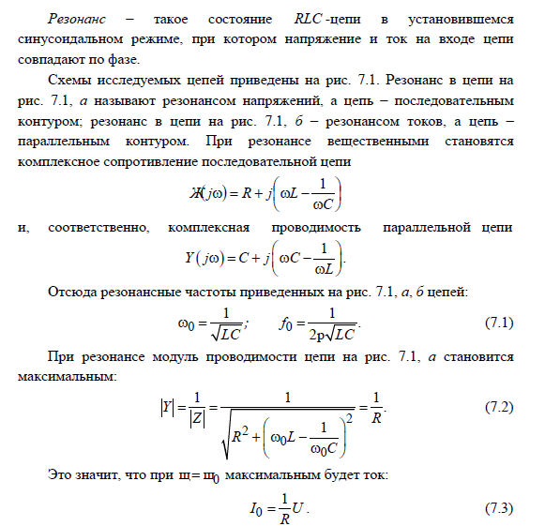**Основные теоретические положения**

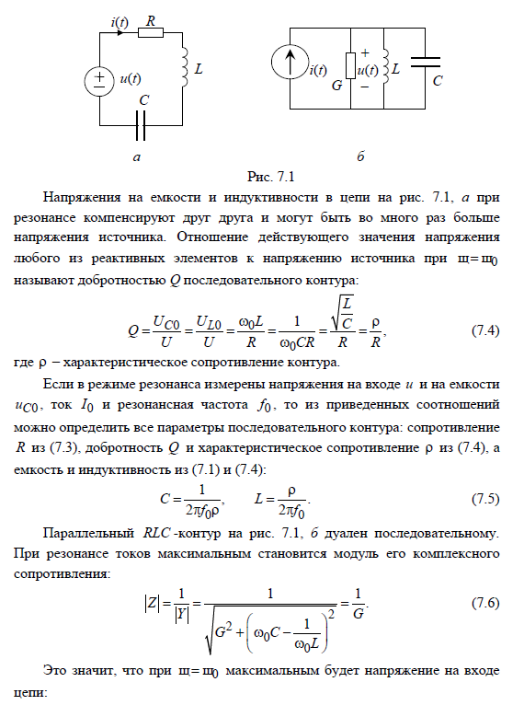

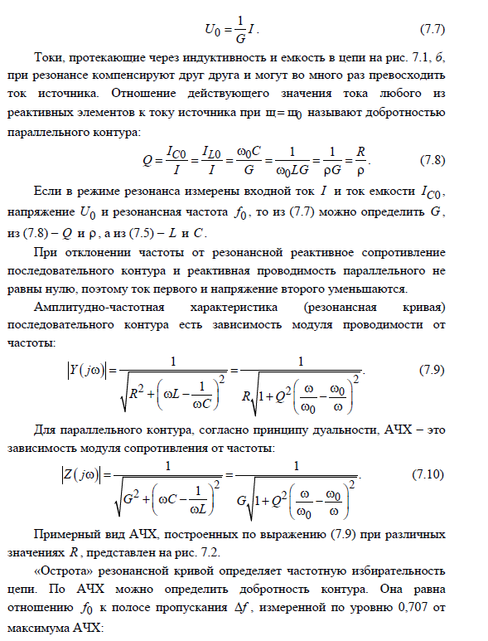

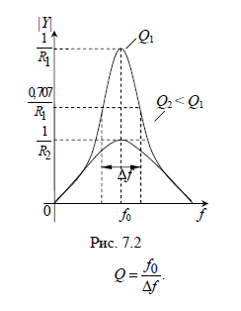

***1. Исследование резонанса напряжений и АЧХ контура с малыми потерями.***

На рисунке 1 изображена исследуемая схема.

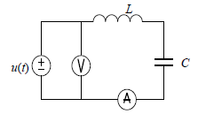

Рис.1. Исследуемая схема контура с малыми потерями.

*Таблица 1*

|  |  |  |  |  |  |  |  |  |
| --- | --- | --- | --- | --- | --- | --- | --- | --- |
| Измеряют при резонансе | | | | Вычисляют | | | | |
| U, В | I0, мА | f0, кГц | UС0, В | R, Ом | Q | ρ, Ом | L, Гн | C, мкФ |
| 2 | 13,61 | 4.5 | 47,4 |  |  |  |  |  |

*Таблица 2*

|  |  |  |
| --- | --- | --- |
|  |  |  |
| 2,30 | 0,28 | 0,14 |
| 2,5 | 0,32 | 0,16 |
| 3,00 | 0,6 | 0,3 |
| 3,50 | 0,94 | 0,47 |
| 4,00 | 3,62 | 1,81 |
| 4,50 | 13,61 | 6,805 |
| 5,00 | 4,12 | 2,06 |
| 6,00 | 0,87 | 0,435 |
| 7,50 | 0,47 | 0,235 |
| 8,25 | 0,38 | 0,19 |
| 9,00 | 0,31 | 0,155 |

Пример расчёта для АЧХ для f=3 кГц

На рисунке 2 изображена АЧХ контура с малыми потерями

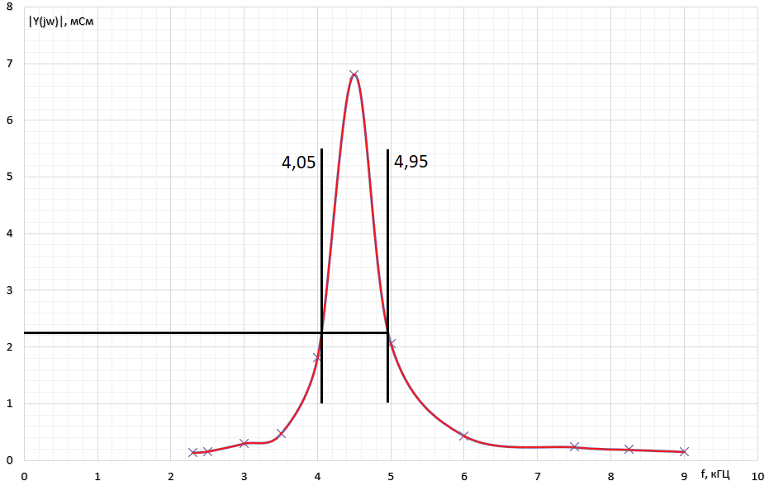

Рис.2. АЧХ контура с малыми потерями.

По рисунку 2 определяем полосу пропускания и добротность

**Ответ на вопрос 1:**

1. , тогда С – это холостой ход, а L – короткое замыкание. На рисунке 3 изображена схема замещения при

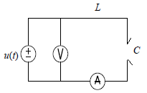

Рис.3. Схема замещения при

Очевидно, так как в цепи разрыв, то входное сопротивление бесконечность, а, значит, входная проводимость равна 0, что мы и видим из графика АЧХ.

1. , тогда L – это холостой ход, а C – короткое замыкание. На рисунке 4 изображена схема замещения при

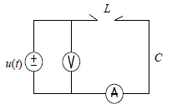

Рис.4. Схема замещения при

Очевидно, так как в цепи разрыв, то входное сопротивление бесконечность, а, значит, входная проводимость равна 0, что мы и видим из графика АЧХ.

1. , на этой частоте последовательный колебательный контур эквивалентен короткому замыканию. На рисунке 5 изображена схема замещения при

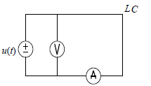

Рис.5. Схема замещения при

Очевидно, так как в цепи LC образовали короткое замыкание, то в цепи потечёт наибольший ток, величина которого обусловлена собственными потерями контура.

***2. Исследование резонанса напряжений и АЧХ контура с большими потерями***

На рисунке 6 изображена исследуемая схема.

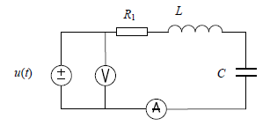

Рис.6. Исследуемая схема контура с большими потерями.

*Таблица 3*

|  |  |  |  |  |  |  |  |  |
| --- | --- | --- | --- | --- | --- | --- | --- | --- |
| Измеряют при резонансе | | | | Вычисляют | | | | |
| U, В | I0, мА | f0, кГц | UС0, В | R, Ом | Q | ρ, Ом | L, Гн | C, мкФ |
| 2 | 3,2 | 4,5 | 10,9 |  |  |  |  |  |

*Таблица 4*

|  |  |  |
| --- | --- | --- |
|  |  |  |
| 2,3 | 0,35 | 0,175 |
| 2,5 | 0,54 | 0,27 |
| 3 | 1,08 | 0,54 |
| 3,5 | 1,44 | 0,72 |
| 4 | 1,82 | 0,91 |
| 4,5 | 3,20 | 1,6 |
| 5 | 1,47 | 0,735 |
| 6,0 | 0,79 | 0,395 |
| 7,5 | 0,47 | 0,235 |
| 8,25 | 0,38 | 0,19 |
| 9 | 0,32 | 0,16 |

Пример расчёта для АЧХ для f=3 кГц

На рисунке 7 изображена АЧХ контура с большими потерями

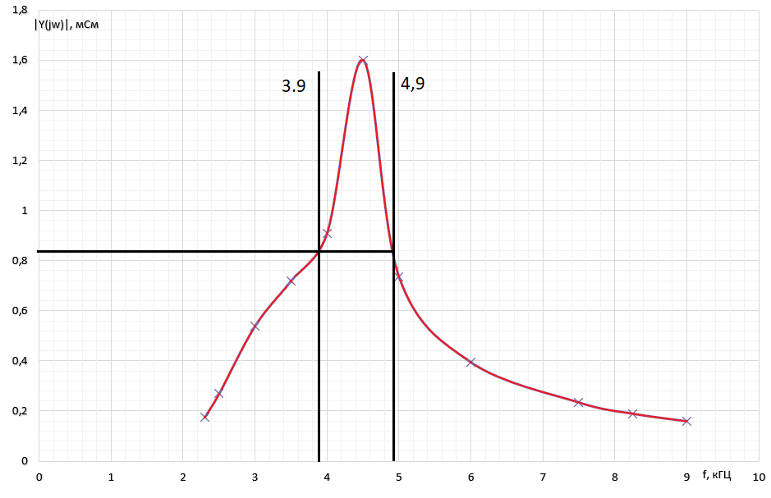

Рис.7. АЧХ контура с большими потерями.

По рисунку 7 определяем полосу пропускания и добротность

**Ответ на вопрос 2:**

1. Сходство данных: резонансная частота и характеристическое сопротивление (так как L и C не менялись).
2. Различие данных: уменьшилась добротность, ток в цепи и, соответственно, напряжение на конденсаторе. Виной тому - увеличение потерь в контуре.

**3. Исследование влияния емкости на характеристики контура**

На рисунке 8 изображена исследуемая схема.

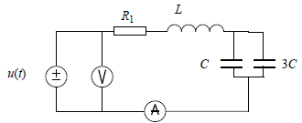

Рис.8. Исследуемая схема.

*Таблица 5*

|  |  |  |  |  |  |  |  |  |
| --- | --- | --- | --- | --- | --- | --- | --- | --- |
| Измеряют при резонансе | | | | Вычисляют | | | | |
| U, В | I0, мА | f0, кГц | UС0, В | R, Ом | Q | ρ, Ом | L, Гн | C, мкФ |
| 2 | 3,58 | 2 | 5,95 |  |  |  |  |  |

*Таблица 6*

|  |  |  |
| --- | --- | --- |
|  |  |  |
| 2,3 | 0,35 | 0,175 |
| 2,5 | 0,54 | 0,27 |
| 3 | 1,04 | 0,52 |
| 3,5 | 1,44 | 0,72 |
| 4 | 1,82 | 0,91 |
| 4,5 | 3,2 | 1,6 |
| 5,0 | 1,47 | 0,735 |
| 6,0 | 0,79 | 0,395 |
| 7,5 | 0,47 | 0,235 |
| 8,25 | 0,38 | 0,19 |
| 9 | 0,35 | 0,175 |

Пример расчёта для АЧХ для f=3 кГц

На рисунке 8 изображена АЧХ контура.

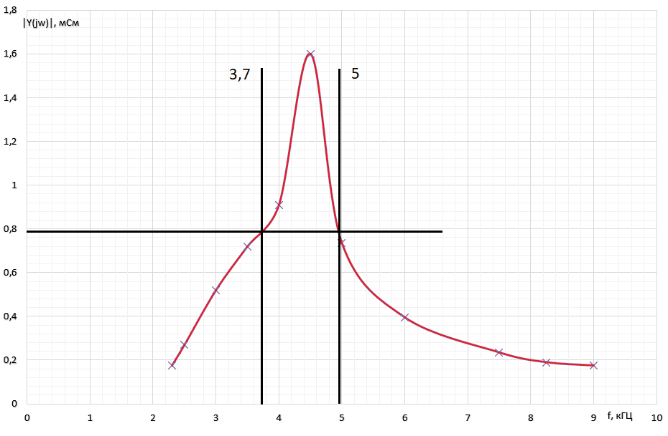

Рис.9. АЧХ контура.

По рисунку 8 определяем полосу пропускания и добротность

**Ответ на вопрос 3:**

1. Сходство данных: сопротивление потерь.
2. Различие данных: уменьшилась частота резонанса (уменьшилась до 2). Индуктивность сильно уменьшилась, добротность и характеристическое сопротивление стали меньше. Увеличилось значение емкости конденсатора.

**Выводы**

В результате выполнения работы, мы исследовали резонанс и амплитудно-частотную характеристику (АЧХ) последовательного колебательного контура. Мы выяснили, что увеличение сопротивления потерь ведёт к уменьшению добротности контура и, соответственно, увеличению полосы пропускания. Изменение емкости приводит к смещению резонансной частоты: вправо, если уменьшаем её, и влево, если увеличиваем.

